

**SIEGE ISRI 6860/870**

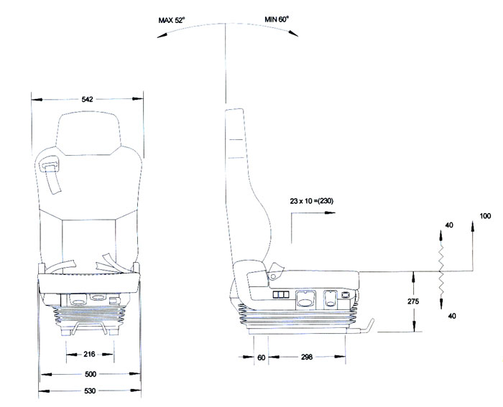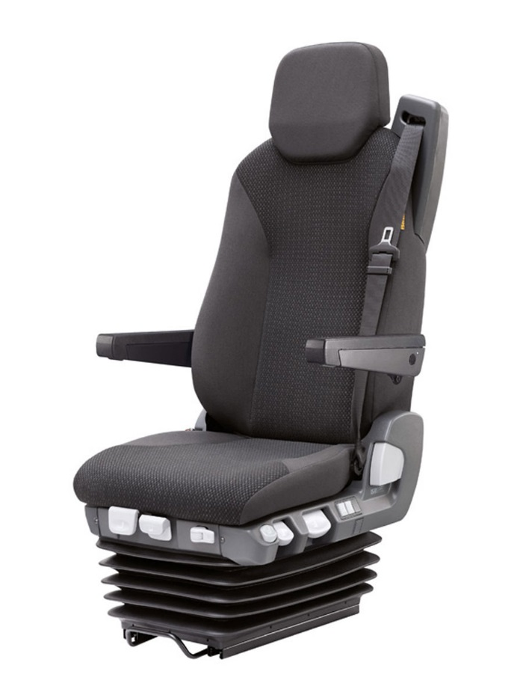

**Équipement standard**

* Suspension pneumatique, entièrement automatique jusqu’au 150kg
* Réglage en hauteur
* Course suspension 100 mm
* Réglage Hauteur et inclinaison de l’assise
* Amortisseur réglable
* Sur glissières avec double verrouillage
* Ceinture de sécurité 3 points intégré
* Réglage du dossier
* Appui-tête réglable

**Options**

* Accoudoir version confort
* Éléments chauffants
* Plateau tournant
* Réglage de la profondeur de l’assise
* Housse sur mesure